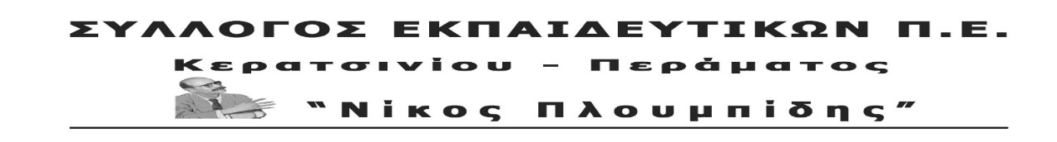
http://spe-ploumpidis.blogspot.com/ αρ. πρωτ. 505 31/05/2020
Δυναμώνουμε τις κινητοποιήσεις μας!
Όλες και Όλοι στο ΣΥΛΛΑΛΗΤΗΡΙΟ τη Δευτέρα 1/6 στις 7 μ.μ. Προπύλαια και Πορεία στη Βουλή
➢ Να αποσυρθεί εδώ και τώρα το πολυνομοσχέδιο για την Παιδεία! Οι ελιγμοί δεν μας ξεγελούν, γιατί δεν αλλάζουν την ουσία του νομοσχεδίου, πάρτε το πίσω!
➢ Πάρτε πίσω ΤΩΡΑ την απαράδεκτη ρύθμιση για τις κάμερες στα σχολεία και την παγίωση της εξ αποστάσεως εκπαίδευσης και μετά την πανδημία!
➢ Μέτρα ουσιαστικής υγιεινής και ασφάλειας σε όλα τα σχολεία!

Φτάνει πια!! Πληρώσαμε πολλά, δε θα πληρώσουμε ξανά! Όλες/οι στην Αγώνα για να μην περάσουν τα νέα αντιλαϊκά και αντιεκπαιδευτικά μέτρα!
Παλεύουμε για :
• Να μην εφαρμοστεί η ρύθμιση και η ΥΑ που προβλέπει κάμερες στις τάξεις. Να καταργηθεί εδώ και τώρα συνολικά η κατάπτυστη τροπολογία και η ΥΑ.
• Την απόσυρση του πολυνομοσχεδίου. Δε μας ξεγελούν οι επιμέρους ελιγμοί που δεν αλλάζουν την ουσία του και που κι αυτοί έγιναν κάτω από το βάρος των αγώνων μας.
• Να καταργηθούν εδώ και τώρα όλες οι Πράξεις Νομοθετικού Περιεχομένου που ψηφίστηκαν εν μέσω πανδημίας. Δε θα επιτρέψουμε την παγίωση αντεργατικών – αντιλαϊκών ρυθμίσεων. Κάτω τα χέρια από τα συνδικαλιστικά δικαιώματα και τις ελευθερίες.
• Να εξασφαλιστούν όλοι οι όροι και οι προϋποθέσεις για την ασφαλή επαναλειτουργία των σχολείων, για την προστασία της υγείας των μαθητών και των εκπαιδευτικών.
• Μονιμοποίηση όλων των αναπληρωτών που δουλεύουν τα τελευταία χρόνια στα σχολεία.
• Άδειες ειδικού σκοπού και για ευπαθείς ομάδες στους αναπληρωτές, χωρίς την αφαίρεση του επιδόματος αδείας. Εξίσωση δικαιωμάτων μονίμων και αναπληρωτών.
• Επαρκής χρηματοδότηση των σχολικών επιτροπών για την κάλυψη όλων των αναγκών των σχολείων. Το άνοιγμα των σχολείων με εξασφάλιση της υγείας όλων είναι κρατική κι όχι ατομική ευθύνη και πρέπει να γίνει με κρατική χρηματοδότηση και μονιμοποίηση όλων των συμβασιούχων (εκπαιδευτικών, ΕΕΠ, ΕΒΠ και άλλου βοηθητικού προσωπικού, καθαρίστριες, τραπεζοκόμους, φύλακες…).
• Σύγχρονα, ασφαλή κτήρια και υποδομές για μαθητές και εκπαιδευτικούς.

Με εμπιστοσύνη στις δυνάμεις μας, συσπειρωμένοι στον Σύλλογό μας, προχωράμε!
ΤΟ Δ.Σ.

